个体工商户“名特优新”申报操作指南

个体工商户需在个体工商户一站式服务平台微信小程序（荆楚个体通）注册账号并登录。微信小程序二维码如下：



注册账号并登录后，进入系统主界面。点击【名特优新申请】进入操作界面。

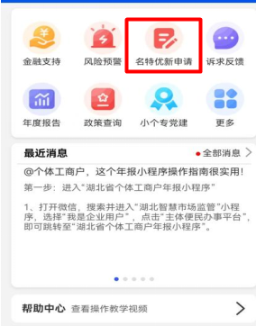

界面中，总共分为四个步骤：申报须知、承诺声明、 选择分类、完善信息。

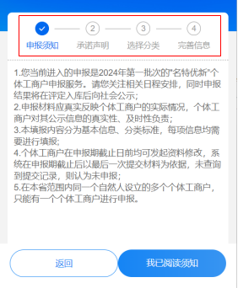

步骤一：申请须知。点击【我已阅读须知】，进入【承诺声明】操作界面。

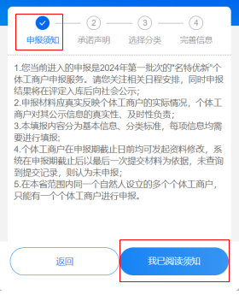

步骤二：承诺声明。点击【同意承诺继续申请】，进入【选择分类】操作界面。

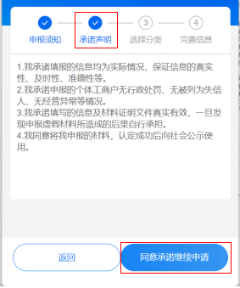

步骤三：选择分类。“名、特、优、新”四类只能选择一个，点击【下一步】，进入【完善信息】操作界面。

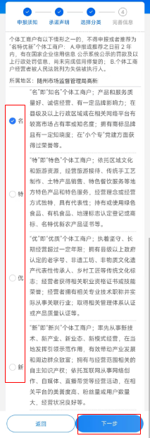

步骤四：完善信息。

1.选择正在进行的分类认定公告。更新登记吸纳就业人数、缴纳社保人数、上年度营业收入、上年度净利润以及个体工商户简介信息，点击【下一步】。

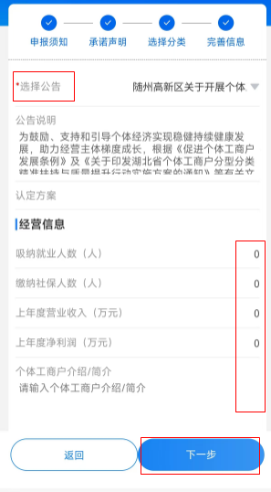

2.在出现的界面中选择符合的申报信息，点击【选择图片】上传相关资质材料的图片，点击【下一步】。

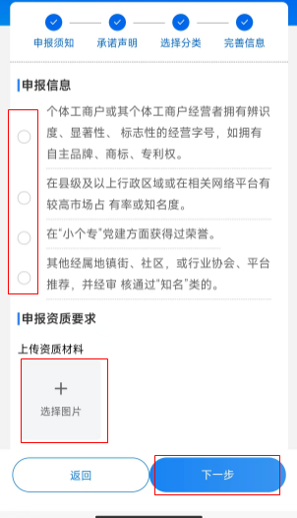

3.在出现的界面中点击【选择图片】，上传相关认定材料的图片，点击【下一步】，完成“名特优新”申报认定。

